Macros, Tap Dance e Combos
O Vial permite criar funções avançadas sem precisar editar ou recompilar o firmware do teclado. Entre as principais ferramentas estão:
- Macros: executam uma sequência de teclas;
- Tap Dance: atribui diferentes funções à mesma tecla, conforme a forma de pressioná-la;
- Combos: executam uma função quando duas ou mais teclas são pressionadas juntas.
Esses recursos somente estarão disponíveis quando tiverem sido incluídos no firmware Vial instalado no teclado. Caso alguma das abas não apareça, não será possível ativá-la apenas pela interface do Vial: será necessário utilizar um firmware que tenha o recurso habilitado.

1. Diferença entre Macro, Tap Dance e Combo
Recurso | Como é ativado | Exemplo
Macro | Pressionando uma tecla | Uma tecla escreve seu endereço de e-mail
Tap Dance | Tocando, segurando ou tocando duas vezes a mesma tecla | Toque envia Espaço; segurar ativa a camada 1
Combo | Pressionando duas ou mais teclas juntas | Pressionar J e K envia Esc

Quando utilizar cada recurso
Use uma Macro quando quiser executar vários comandos em sequência.
Use Tap Dance quando quiser colocar mais de uma função na mesma tecla.
Use um Combo quando quiser produzir uma função pressionando várias teclas simultaneamente, sem ocupar uma tecla exclusiva do layout.

2. Antes de começar
Abra o Vial e conecte o teclado ao computador.
O teclado precisa estar usando um firmware compatível com Vial. Quando o teclado é reconhecido, seu layout aparece na tela principal.
Na parte superior da interface, procure pelas abas:
Keymap
Macros
Tap Dance
Combos
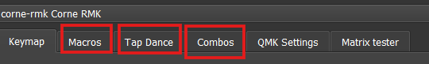
A quantidade de macros, Tap Dances e combos disponíveis depende da configuração do firmware e da memória do controlador do teclado. Por padrão, o Vial oferece até 16 macros, enquanto a quantidade de Tap Dances e combos normalmente é calculada conforme o espaço disponível na memória EEPROM.

3. Como criar uma Macro
Uma macro é uma sequência de ações que será executada quando uma determinada tecla for pressionada.
Ela pode ser utilizada para:
- digitar uma frase;
- escrever um endereço de e-mail;
- executar um atalho;
- abrir um programa;
- preencher informações repetitivas;
- executar várias teclas em determinada ordem.
A documentação do Vial apresenta como exemplos a abertura do Gerenciador de Tarefas, a inicialização de um programa e a digitação automática de um endereço.

3.1. Abra a aba Macros
Na parte superior do Vial, clique em:
Macros
Serão exibidos os espaços disponíveis, normalmente identificados como:
M0
M1
M2
M3
...
Cada número representa uma macro diferente.
Selecione, por exemplo:
M0

3.2. Conheça as ações disponíveis
Na parte inferior ou lateral da tela, dependendo da versão do Vial, serão exibidas opções como:

Add action
Adiciona manualmente uma nova ação à macro.

Tap Enter
Adiciona rapidamente o pressionamento da tecla Enter.

Record macro
Permite gravar uma sequência diretamente pelo teclado.
A gravação automática pode ser útil para começar, mas a própria documentação do Vial alerta que ela nem sempre é totalmente confiável. Por isso, confira as ações gravadas antes de salvar.
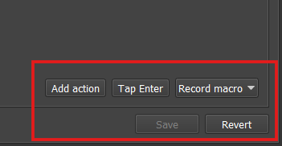

3.3. Tipos de ação
Ao adicionar uma ação manualmente, podem aparecer as seguintes opções:

Tap
Pressiona e solta uma tecla imediatamente.
Exemplo:
Tap C
O computador recebe um único pressionamento da letra C.

Down (Hold)
Mantém uma tecla pressionada.
Exemplo:
Down Left Ctrl
O Ctrl esquerdo permanecerá pressionado até que apareça uma ação de liberação.

Up (Realese)
Solta uma tecla que estava sendo mantida pressionada.
Exemplo:
Up Left Ctrl

Delay
Adiciona uma pequena espera entre duas ações.
O Delay pode ser necessário quando um programa demora para abrir ou processar o primeiro comando. As ações da macro são executadas na ordem mostrada na lista e podem ser reorganizadas pelas setas disponíveis na interface.
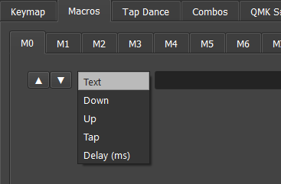

4. Exemplo de macro para copiar
Para criar uma macro que execute:
Ctrl + C
configure as ações nesta ordem:
1. Down Left Ctrl
2. Tap C
3. Up Left Ctrl
É importante liberar o Ctrl no final. Caso a ação up Left Ctrl não seja adicionada, o computador poderá interpretar que o Ctrl continua pressionado.
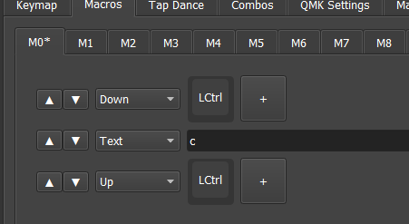
Depois de configurar, clique em:
Save

5. Exemplo de macro para abrir o Gerenciador de Tarefas
No Windows, o Gerenciador de Tarefas pode ser aberto com:
Ctrl + Shift + Esc
Configure a macro da seguinte forma:
1. Hold Left Ctrl
2. Hold Left Shift
3. Tap Esc
4. Release Left Shift
5. Release Left Ctrl
A documentação oficial do Vial utiliza justamente o atalho Ctrl + Shift + Esc como exemplo de configuração de macro.

6. Exemplo de macro para abrir um programa no Windows
Uma macro também pode abrir o menu Iniciar, escrever o nome de um programa e pressionar Enter.
Exemplo para abrir o Bloco de Notas:
1. Tap Left GUI
2. Delay
3. Tap N
4. Tap O
5. Tap T
6. Tap E
7. Tap P
8. Tap A
9. Tap D
10. Tap Enter
A tecla Left GUI corresponde à tecla Windows.
O Delay após abrir o menu Iniciar ajuda a dar tempo para que o campo de pesquisa apareça antes que o nome do programa seja digitado.
Também é possível utilizar a opção Record macro e digitar o nome do programa diretamente.

7. Exemplo de macro para escrever um texto
Você pode criar uma macro para escrever automaticamente:
Obrigado pelo contato.
Nesse caso, adicione ou grave as letras na ordem correta.
Para escrever letras maiúsculas, a macro precisará utilizar Shift. Por exemplo, para produzir a letra O maiúscula:
1. Hold Left Shift
2. Tap O
3. Release Left Shift
Macros que escrevem textos devem ser utilizadas com cuidado, especialmente quando contêm informações pessoais, senhas ou dados sensíveis, pois qualquer pessoa com acesso ao teclado poderá executá-las.

8. Como colocar a Macro em uma tecla
Depois de configurar e salvar a macro:
- volte para a aba Keymap;
- selecione a camada desejada;
- clique na tecla que será alterada;
- abra a categoria Macro na parte inferior;
- selecione a macro criada, como M0.
A partir desse momento, a tecla escolhida executará a sequência configurada em M0.
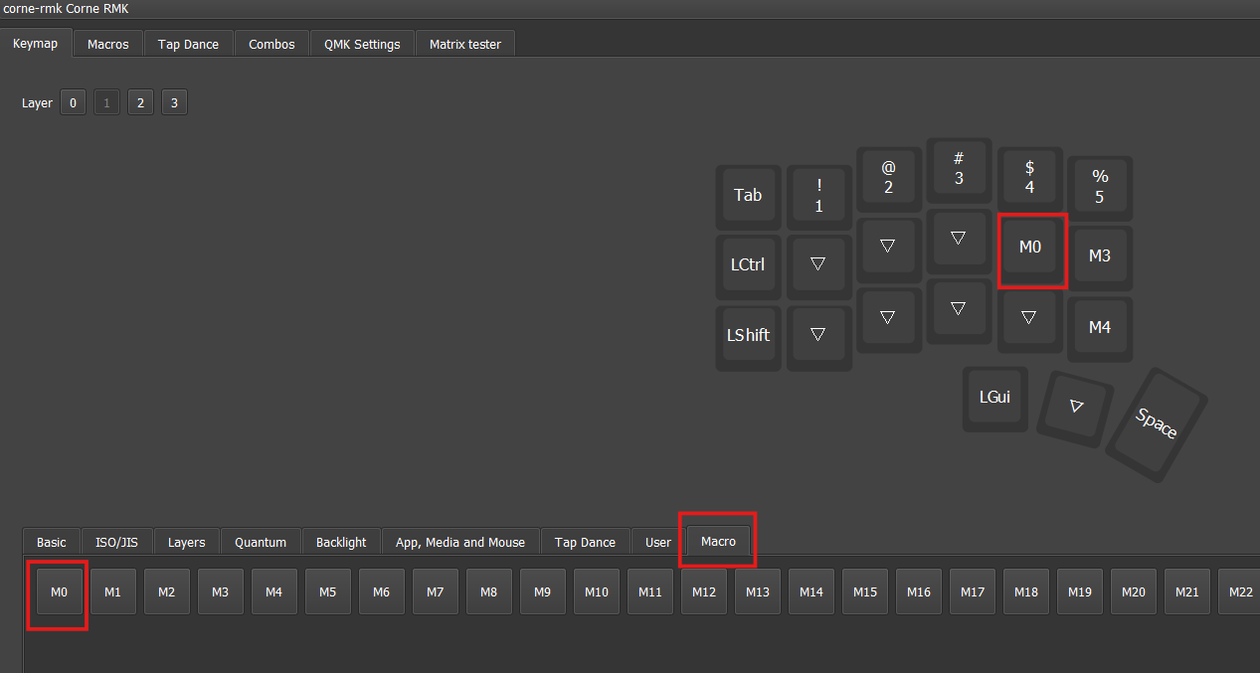

9. Como utilizar o Tap Dance
O Tap Dance permite configurar diferentes comportamentos para uma mesma tecla, conforme a maneira como ela for utilizada.
Uma tecla pode ter até quatro ações:
On tap
On hold
On double tap
On tap + hold
O Vial permite que essas ações sejam configuradas com teclas comuns, macros, comandos de camada e outros códigos disponíveis no firmware.

9.1. Significado de cada opção

On tap
É executado quando a tecla recebe um toque rápido.
Exemplo:
Space

On hold
É executado quando a tecla permanece pressionada por tempo superior ao Tapping Term.
Exemplo:
MO(1)
Esse comando ativa temporariamente a camada 1 enquanto a tecla estiver pressionada.

On double tap
É executado quando a tecla recebe dois toques rápidos.
Exemplo:
Enter

On tap + hold
É executado quando você:
- toca rapidamente na tecla;
- pressiona novamente;
- mantém a segunda pressão.
Pode ser utilizado para uma quarta função, como Backspace ou um modificador.

10. Como configurar um Tap Dance
Clique na aba:
Tap Dance
Escolha um dos espaços disponíveis, por exemplo:
0
Configure as ações desejadas.
Exemplo:
Forma de pressionar | Função
On tap | Apagar
On hold | Ativar camada 1
On double tap | Espaço
On tap + hold | P
Depois clique em:
Save (se o “save” estiver apagado o salvamento é automático)
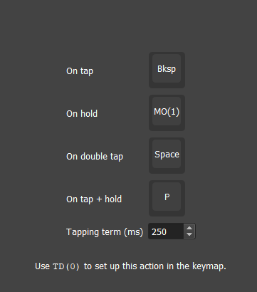
A configuração ainda não está atribuída a nenhuma tecla. Primeiro você criou o comportamento chamado Tap Dance 0. Agora será necessário colocá-lo no layout.

11. Como colocar o Tap Dance em uma tecla
Depois de salvar:
- volte para a aba Keymap;
- selecione a camada desejada;
- clique na tecla que receberá o Tap Dance;
- abra a categoria Tap Dance na parte inferior;
- selecione o número configurado, por exemplo TD(0).
Agora a mesma tecla executará diferentes funções conforme o modo como for pressionada.
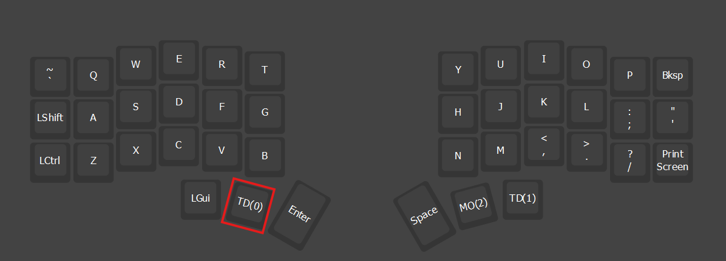

12. O que é Tapping Term
O Tapping Term é o tempo utilizado pelo firmware para distinguir um toque de uma pressão longa.
Quando a tecla é solta antes desse tempo, o Vial interpreta a ação como tap.
Quando a tecla permanece pressionada além desse tempo, o Vial interpreta a ação como hold.
Esse tempo pode ser encontrado em:
QMK Settings
e, dependendo do firmware, na seção de configurações de Tap-Hold. A aba QMK Settings reúne opções relacionadas ao funcionamento de Tap-Hold, Combos e outros recursos do QMK.
Como ajuste prático:
- aumente o Tapping Term quando o Vial estiver interpretando pressões longas como toques;
- diminua o Tapping Term quando a função de toque estiver demorando demais para responder;
- mantenha o valor padrão inicialmente e faça alterações pequenas.

Tap Dance não é a melhor opção para tudo
Para uma tecla que deve enviar uma letra ao tocar e funcionar como Ctrl, Shift, Alt ou Windows ao segurar, normalmente é melhor utilizar Mod-Tap, disponível na aba Quantum.
A documentação do Vial recomenda não utilizar Tap Dance para Home Row Mods, porque Mod-Tap possui regras mais avançadas para decidir entre toque e pressão longa.

13. Como utilizar Combos
Um Combo é ativado quando duas, três ou quatro teclas são pressionadas dentro de um pequeno intervalo.
Exemplo:
J + K = Esc
Ao pressionar J e K quase simultaneamente, o teclado envia Esc.
As teclas podem continuar funcionando normalmente quando forem pressionadas separadamente.
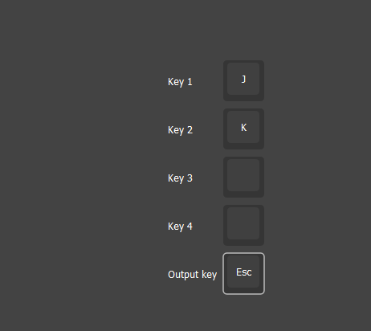

13.1. Abra a aba Combos
Clique na aba:
Combos
Escolha um dos espaços disponíveis, por exemplo:
1
Serão exibidos campos semelhantes a:
Key 1
Key 2
Key 3
Key 4
Output key
Um Combo pode utilizar até quatro teclas de entrada para executar uma única ação.

13.2. Configure as teclas do Combo
Exemplo:
Key 1: J
Key 2: K
Key 3: vazio
Key 4: vazio
Output key: Esc
Nesse exemplo, pressionar J e K dentro do tempo permitido produzirá Esc.
Outro exemplo apresentado na documentação do Vial utiliza:
Key 1: +/=
Key 2: Backspace
Output key: Delete
Assim, pressionar +/= e Backspace juntos envia Delete.
Depois de configurar, clique em:
Save

14. É necessário colocar o Combo no layout?
Não.
Diferentemente das macros e dos Tap Dances, o Combo não precisa ser atribuído a uma tecla específica depois de configurado.
Ele já funcionará quando as teclas indicadas forem pressionadas dentro do Combo Term.

15. O que é Combo Term
O Combo Term é o intervalo máximo permitido entre o pressionamento das teclas que formam o combo.
Exemplo:
J + K = Esc
Se J e K forem pressionados dentro do intervalo definido, o teclado envia Esc.
Se houver muito tempo entre as duas teclas, elas serão interpretadas normalmente como J e K.
As configurações relacionadas aos combos podem aparecer em:
QMK Settings
na seção destinada a Combos.
Como ajuste prático:
- aumente o Combo Term quando estiver difícil ativar o combo;
- diminua o Combo Term quando o combo estiver sendo ativado acidentalmente;
- evite utilizar pares de letras que você costuma digitar rapidamente em sequência.
Por exemplo, um combo formado pelas letras D e E pode ser ativado sem intenção durante a digitação de palavras. Combinações como J + K, utilizadas por dedos diferentes, tendem a ser mais fáceis de controlar.

16. Um Combo pode executar uma Macro?
É possível utilizar como saída um keycode ou ação que esteja disponível na interface do Combo.
Quando o firmware e a versão do Vial permitirem selecionar uma macro como Output key, você poderá criar uma combinação como:
J + K = Macro M0
Nesse caso:
- configure primeiro a macro M0;
- abra a aba Combos;
- escolha J e K como teclas de entrada;
- selecione M0 como saída;
- salve.
Isso permite executar uma sequência completa sem ocupar uma tecla exclusiva do layout. A documentação do Vial informa que combos podem produzir ações mais complexas, além de teclas simples.

17. Exemplos práticos

Macro para escrever um e-mail
M0 = exemplo@email.com
Depois, atribua M0 a uma tecla.

Tap Dance para tecla de polegar
Toque: Espaço
Segurar: Camada 1
Dois toques: Enter
Toque e segurar: Backspace

Combo para Esc
J + K = Esc

Combo para Delete
+/= + Backspace = Delete

Macro para copiar
Hold Left Ctrl
Tap C
Release Left Ctrl

Tap Dance com Macro
On tap: Enter
On hold: Macro M0
Assim, um toque envia Enter e uma pressão longa executa a macro.

18. Como desfazer uma alteração
Nas telas de configuração de Macro e Tap Dance, o Vial apresenta as opções:
Save
Revert
Use Save para gravar as alterações.
Use Revert para descartar as alterações ainda não salvas e voltar à configuração que já estava armazenada no teclado.
Na aba normal do Keymap, as alterações feitas nas teclas são gravadas automaticamente no teclado.

19. Problemas comuns

A aba Macro, Tap Dance ou Combo não aparece
O recurso provavelmente não foi incluído no firmware instalado no teclado. Não é possível adicioná-lo somente pelo programa Vial.

A macro deixa Ctrl ou Shift pressionado
Verifique se existe uma ação Release para cada modificador configurado com Hold.
Exemplo correto:
Hold Left Ctrl
Tap C
Release Left Ctrl

O Tap Dance sempre executa a função de toque
Aumente o tempo durante o qual você mantém a tecla pressionada ou ajuste o Tapping Term.

O Tap Dance sempre executa a função de segurar
Tente tocar e soltar a tecla mais rapidamente ou aumente o Tapping Term.

O Combo não funciona
Verifique:
- se as teclas foram configuradas corretamente;
- se as teclas estão sendo pressionadas quase simultaneamente;
- se o Combo foi salvo;
- se o Combo Term não está muito curto.

O Combo é ativado sem intenção
Escolha teclas menos utilizadas em sequência ou diminua o Combo Term.

20. Resumo

Macro
Executa várias ações em sequência:
Pressionar uma tecla → executar vários comandos
Precisa ser criada na aba Macros e depois atribuída a uma tecla no Keymap.

Tap Dance
Permite várias funções na mesma tecla:
Um toque
Segurar
Dois toques
Tocar e segurar
Precisa ser configurado na aba Tap Dance e depois atribuído a uma tecla.

Combo
Executa uma ação ao pressionar várias teclas juntas:
J + K = Esc
Não precisa ser atribuído posteriormente ao Keymap. Depois de configurado e salvo, funciona automaticamente.

